**KATI - SIVI - GAZ BASINÇ TESTİ-2**

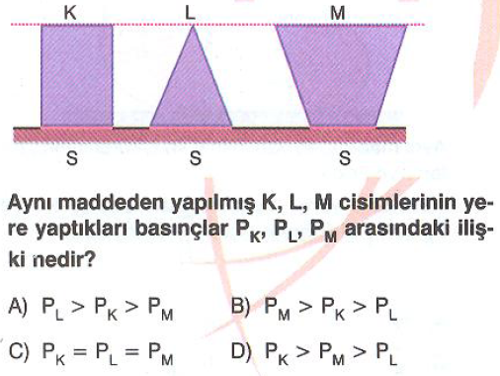**S.1.**

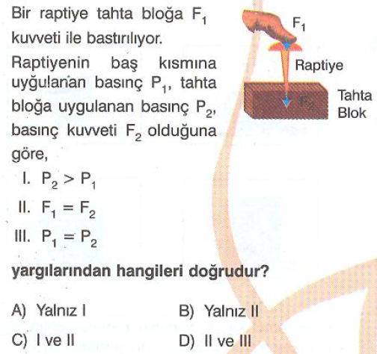**S.2.**

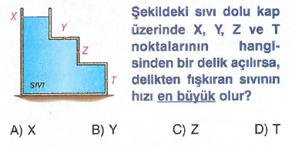**S.3.**

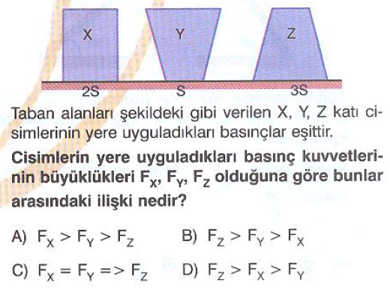**S.4.**

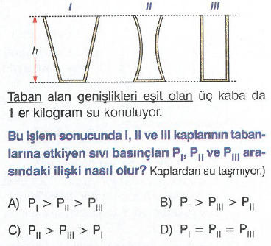**S.5.**

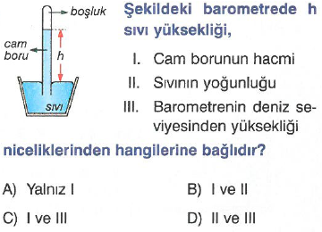**S.6.**

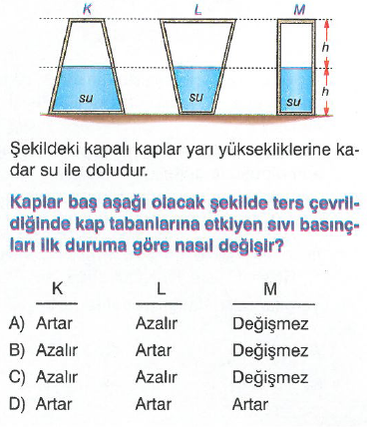**S.7.**

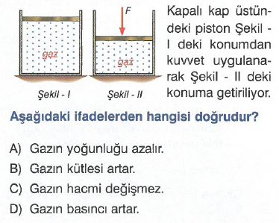**S.8.**

**S.9.**

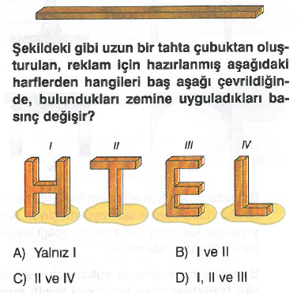**S.10.**

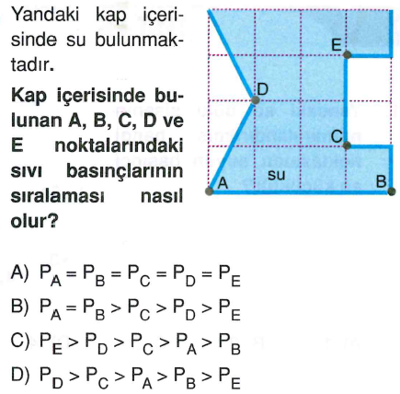**S.11.**

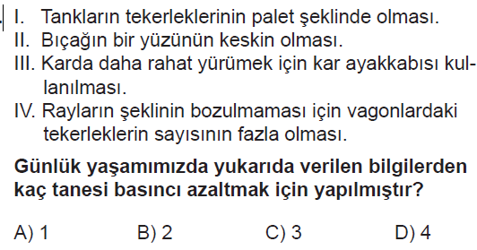**S.12.**

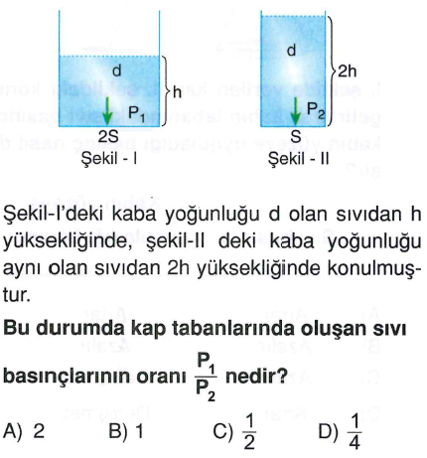**S.13.**

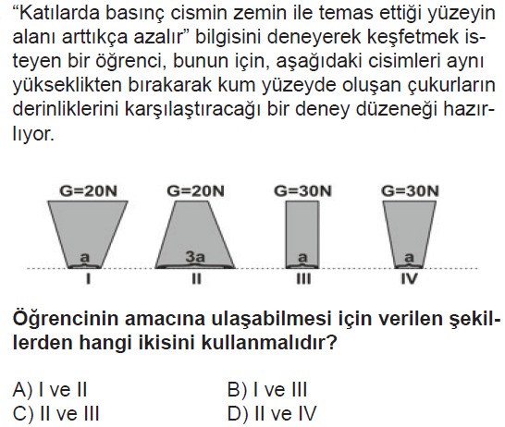**S.14.**

**S.15.** Şekildeki cisim ters çevrilirse aşağıdaki niceliklerden hangisi değişir?

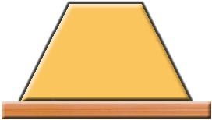 A) Basıncı

B) Hacmi

C) Kütlesi

D) Ağırlığı

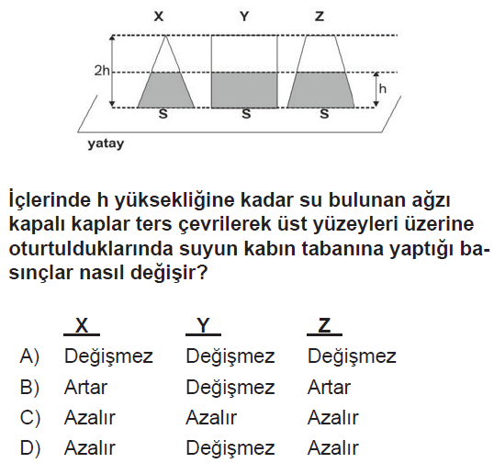**S.16.**

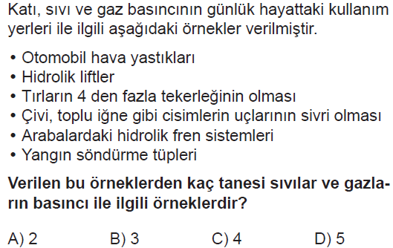**S.17.**

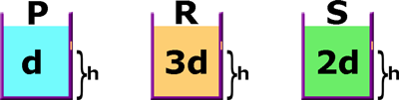**S.18.**

P,R ve S sıvıları özdeş kaplara şekildeki gibi konulmuştur.

Kaplar tabandan h yüksekliğinde delindiğinde sıvıların fışkırma uzaklıkları arasındaki ilişki hangi seçenekte doğru gösterilmiştir?

A) P=R=S B) P>S>R

C) R>S>P D) R>P>S

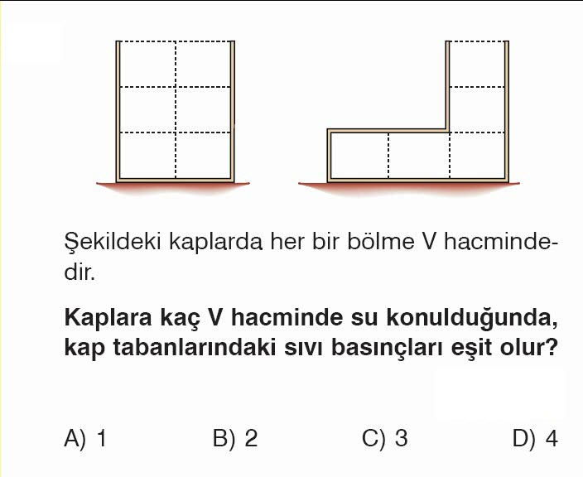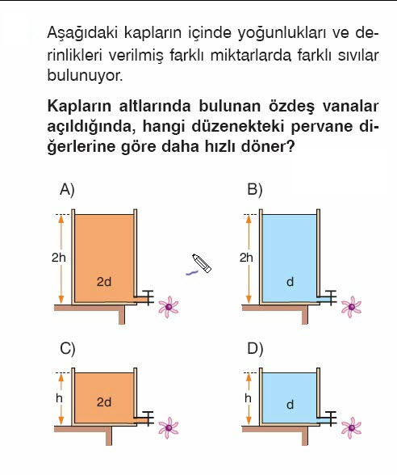**S.19.**

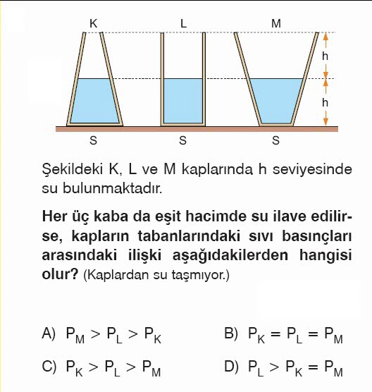**S.20.**

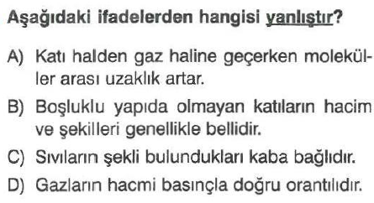**S.21.**

**S.22.**

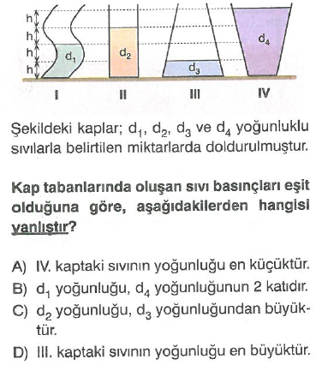**S.23.**

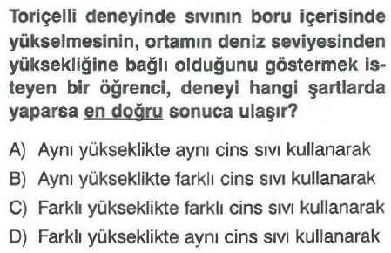**S.24.**

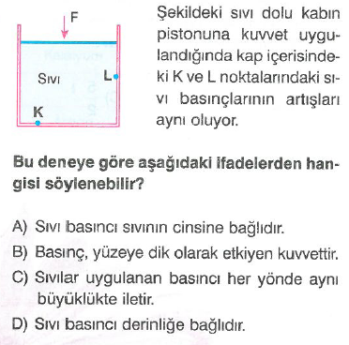**S.25.**

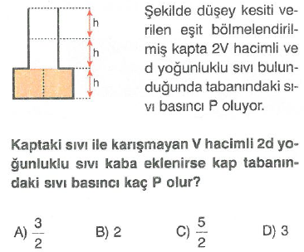**S.26.**

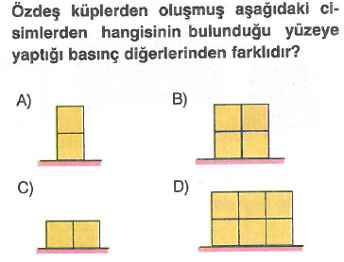**S.27.**

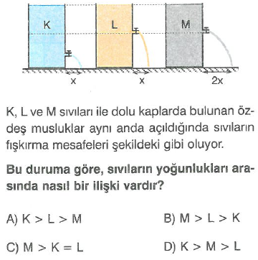**S.28.**

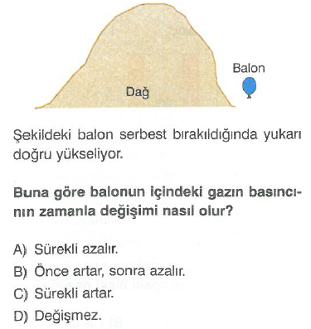**S.29.**

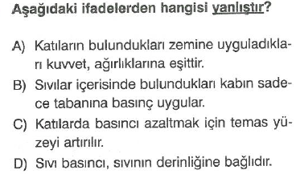**S.30.**

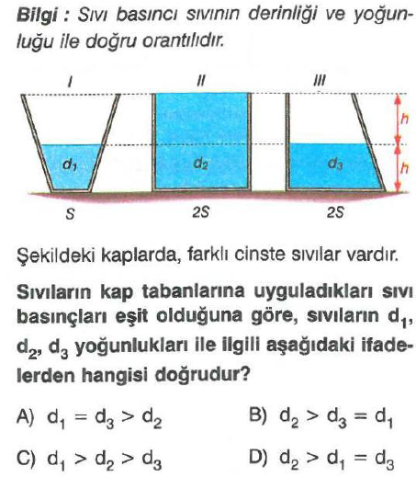**S.31.**

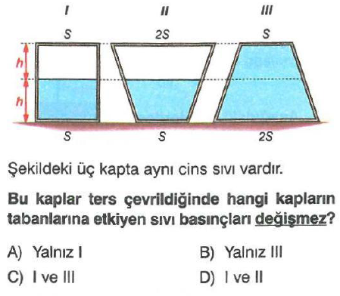**S.32.**

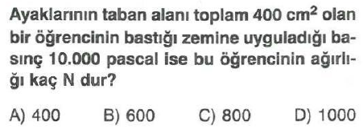**S.33.**

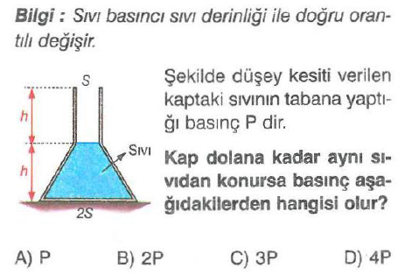**S.34.**

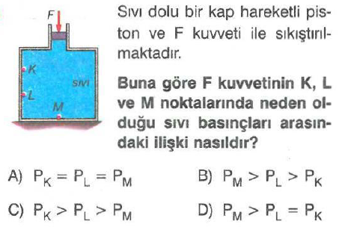**S.35.**

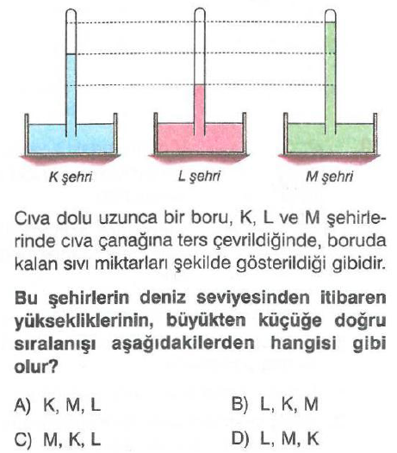**S.36.**

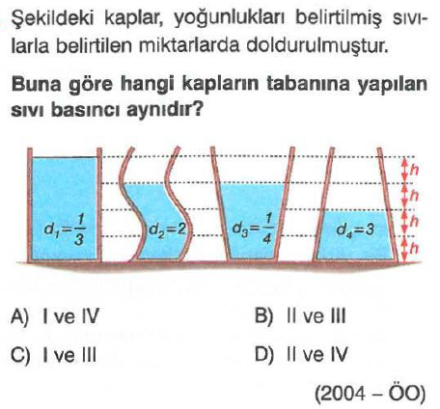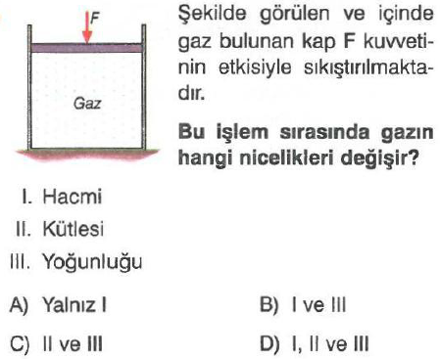**S.37.**

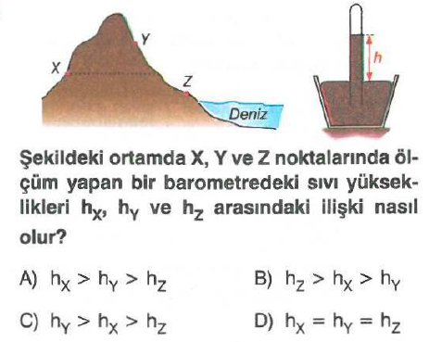**S.38.**

**S.39.**

**S.40.**

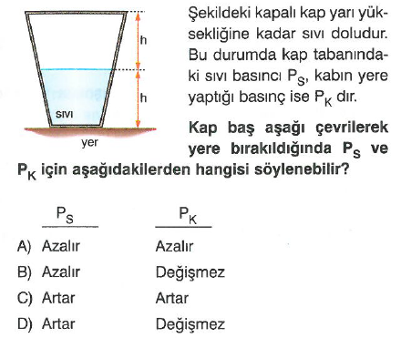**S.41.**

**CEVAP ANAHTARI**

**1-B**

**2-C**

**3-D**

**4-D**

**5-C**

**6-D**

**7-A**

**8-D**

**9-C**

**10-C**

**11-B**

**12-C**

**13-C**

**14-A**

**15-A**

**16-B**

**17-C**

**18-C**

**19-A**

**20-C**

**21-D**

**22-D**

**23-C**

**24-D**

**25-C**

**26-C**

**27-C**

**28-B**

**29-A**

**30-B**

**31-A**

**32-C**

**33-A**

**34-B**

**35-A**

**36-B**

**37-B**

**38-B**

**39-A**

**40-D**

**41-A**